Ka aha i muri i tō tuku amuamu ki
Te Toihau Hauora, Hauātanga?

Ngāwari te Pānui

He motika ōu

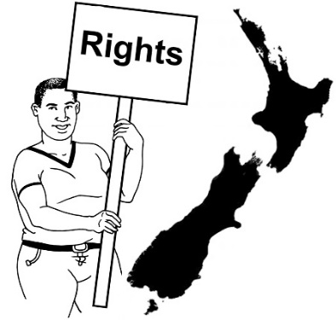
He motika ōu ina whakamahia e koe he ratonga hauora me te hauā i Aotearoa.

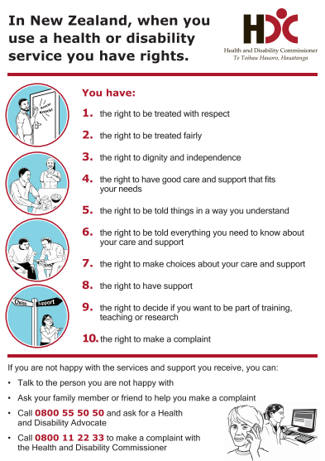
E kīia ana ēnei motika ko Ngā Tikanga a
Te Toihau Hauora, Hauātanga.

Ki ētahi atu tāngata ko Ngā Tikanga Motika.

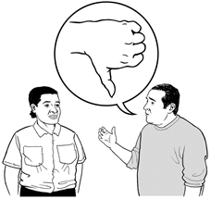
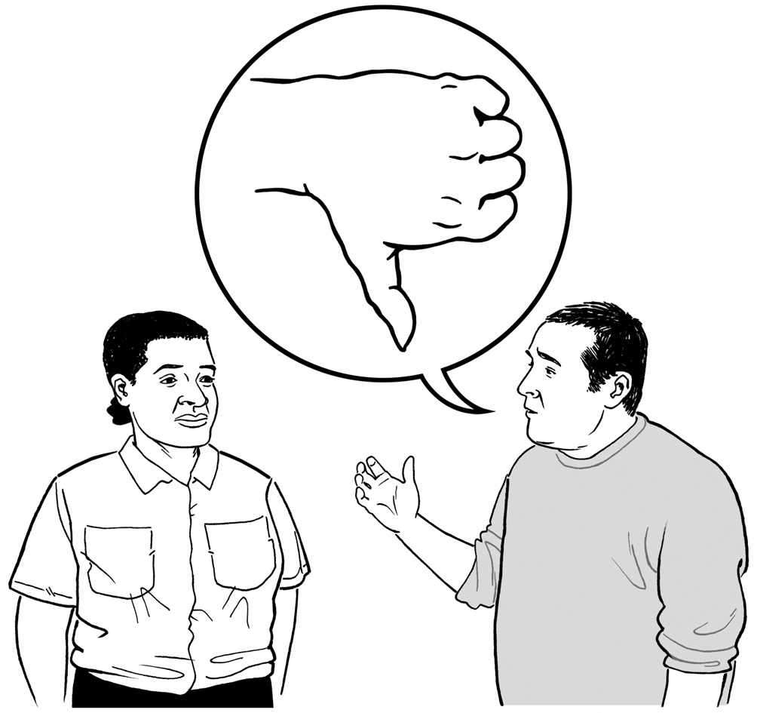
I ētahi wā kāore i te pai ngā ratonga hauora, hauā rānei e whiwhi ana te tangata.

Mēnā ka pērā ka taea e koe te:

- kōrero atu ki tētahi atu mēnā kāore
koe i te rata

- tuku amuamu ki Te Toihau Hauora, Hauātanga.

Ka mātua whakarite Te Toihau Hauora, Hauātanga:

- ka whiwhi koe i ō motika

- ka pai te manaaki i a koe ina whakamahia e koe ngā ratonga
hauora, hauā rānei.

Ko wai ka whakarite i tō amuamu?

Ina tuku amuamu koe ki Te Toihau
Hauora, Hauātanga ka tukuna ki tētahi
Āteha Amuamu.

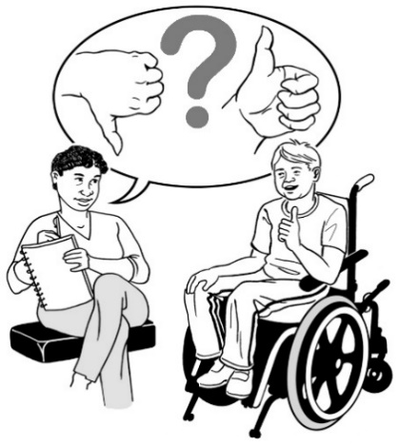
Ko te Āteha Amuamu te tangata ka
whakarite i tō amuamu.

Ka tuhi atu te Te Toihau Hauora, Hauātanga ki a koe me te whakamōhio atu:

- i te ingoa o tō Āteha Amuamu

- he pēhea tō whakapā atu ki tō Āteha Amuamu.

Ka taea te whakapā atu ki tō Āteha
Amuamu ki te:

- tuku mōhiohio atu anō ki tō Āteha Amuamu mō tō amuamu

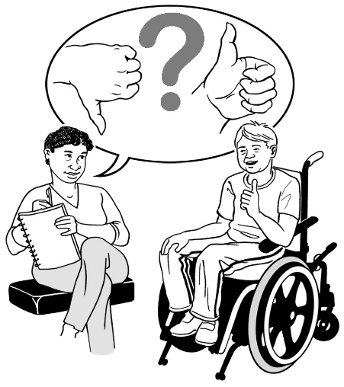
- kōrerorero mō te whiwhi āwhina mai i tētahi Kaitaunaki mai i Ngā Kaitautoko

- me tuku pātai mō tō amuamu

- whiwhi whakamārama.

Ka whakapā atu anō pea ētahi atu tāngata e mahi tahi ana me Te Toihau Hauora, Hauātanga ki a koe mō tō amuamu, pērā i:

- tētahi atu Āteha Amuamu
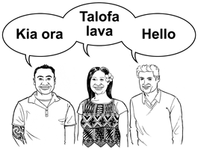
- he Kaimahi Aromatawai Amuamu

- ētahi atu tāngata mai i Te Toihau Hauora, Hauātanga.

Ka whakarite te Kaimahi Aromatawai Amuamu ka tiakina ngā mōhiohio mō tō amuamu, ā, he māmā ki te kimi.

Ka tukuna te whakatau whakamutunga mō tō amuamu e:
- Te Toihau Hauora, Hauātanga

tērā rānei

- tētahi o ngā Toihau Tuarua.

Te tukanga aromatawai amuamu

Ka tirohia e te Te Toihau Hauora, Hauātanga tō amuamu.

Ka whakamahia e Te Toihau Hauora, Hauātanga te tukanga aromatawai amuamu ki te:

- rapu kōrero atu anō mō tō amuamu

- whakarite ka aha i muri mai.

Ka mātua whakarite Te Toihau Hauora, Hauātanga ka taea i raro i te ture tō amuamu te tirotiro e Te Toihau Hauora, Hauātanga.

I roto i te tukanga aromatawai amuamu ko tā te Āteha Amuamu pea he:

- tuku i tō amuamu ki te kaituku ratonga hauora, hauā rānei mōna tō amuamu

- tono mōhiohio atu anō mō tō amuamu
ki te kaituku ratonga hauora, hauā rānei mōna tō amuamu

- tono ki a koe mō ētahi atu mōhiohio
mō tō amuamu

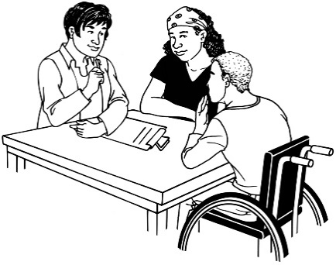
- tono ki ētahi atu tāngata mō ētahi atu mōhiohio mō tō amuamu

- he pātai ki tētahi tangata e matatau ana ki ngā ratonga hauora, hauā rānei mō ngā ratonga e whiwhi ana koe.

I te nuinga o te wā he 6 marama te roa ka oti te tukanga aromatawai amuamu.

Ko tā tō Āteha Amuamu he:

- whakamōhio haere i a koe mō
tō amuamu

- whakapā atu ki a koe i ia 2 marama
mō ngā whakamārama hou.

Ngā mea ka taea me tō amuamu

Ko tā Te Toihau Hauora, Hauātanga Haratua pea he:

- tuku i tō amuamu ki tētahi Kaitaunaki mai i Ngā Kaitaunaki kia taea e te Kaitaunaki koe te āwhina

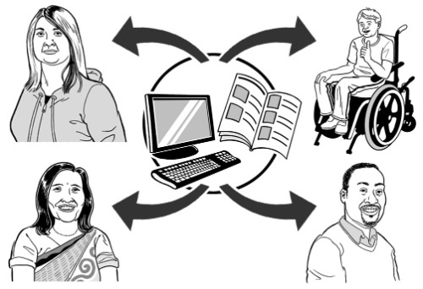
- tuku i tō amuamu ki te kaituku ratonga hauora, hauā rānei mōna te amuamu
kia taea e rātau te:

  - raruraru te whakatika
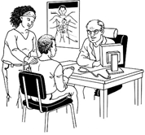
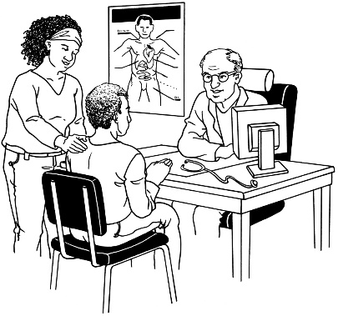
  - tuku whakapāha ki a koe.

Ko tā Te Toihau Hauora, Hauātanga
anō pea he:

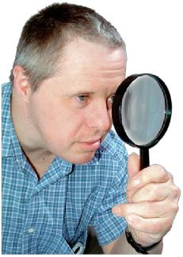
- Tūhura i tō amuamu

tirohia te whārangi 15 hei pānui
he aha te tikanga o te tūhura

- waiho mēnā:

  - kua tirotirohia e te kaituku ratonga hauora, hauā tō amuamu, ā, kua whakaritea kētia e rātau
  - nō mua noa atu te raruraru

  - he pai ake te whakarite a tētahi
atu i tō amuamu
  - he take atu anō. Ka tuhi atu
Te Toihau Hauora, Hauātanga
ki a koe ki te whakamōhio atu i
te pūtake.
Ko tā Te Toihau Hauora, Hauātanga Haratua anō pea he:

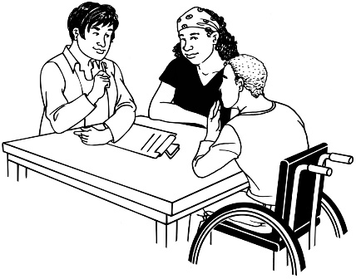
- tohutohu atu ki te kaituku ratonga hauora, hauā rānei kia:

  - whakarerekētia te āhua o ā
rātau mahi

  - tuku whakapāha atu ki a koe

- kōrero atu ki a koe mō ngā wāhi ka taea e koe te tiki āwhina.

Ka tukuna pea e Te Toihau Hauora, Hauātanga tō amuamu ki:

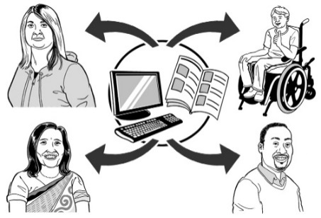
- Te Manatū Hauora

- tētahi mana rēhitatanga

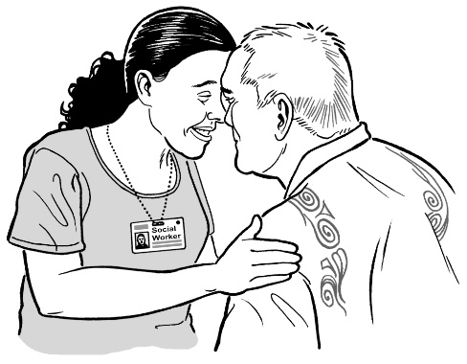
- Te Mana Mātāpono Matatapu

- tētahi Kaimātai ā-Rohe

- tētahi atu rānei.

Ka tuhi atu Te Toihau Hauora, Hauātanga
ki a koe ki te whakamōhio atu ka ahatia.

Ngā tūhuratanga

Ka whakatau pea Te Toihau Hauora, Hauātanga ki te tūhura i tō amuamu.

He iti noa iho ngā amuamu ka pēneitia.

Ki te whakatau Te Toihau Hauora, Hauātanga kia tūhuratia tō amuamu ko
te tikanga o tērā ka tirotirohia e Te Toihau Hauora, Hauātanga mēnā i whiwhi koe i
ō motika, kāore rānei.
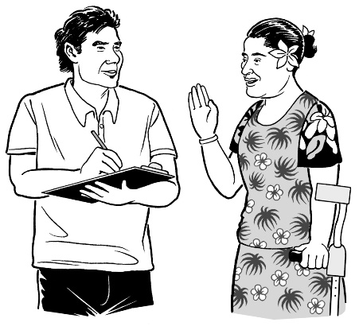
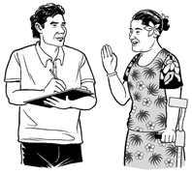
Mēnā ka tūhuratia ka tukuna e
Te Toihau Hauora, Hauātanga tō
amuamu ki tētahi Kaitūhura.

Ko te Kaitūhura he tangata tērā ka:

- whakakapi i tō Āteha Amuamu

- tuku pātai atu anō mō tō amuamu

- kohikohi i ētahi atu mōhiohio mō
tō amuamu

- kōrero ki a koe mō te whakawātanga

- kōrero ki te kaituku ratonga hauora,
hauā rānei mōna tō amuamu.

Mēnā kei te tirotirohia e tētahi kaitūhura tō amuamu ko te tikanga o tērā kei te tūhuratia.

Ina oti ana tō tūhuratanga, ka whakamōhiotia koe e Toihau Hauora, Hauātanga mō ngā mea i kite rātau mō:
- tō amuamu

- ō motika.

Ko ētahi tūhuratanga he tata ki te
6 marama te roa.

Ko ētahi tūhuratanga he tata ki te
18 marama te roa.

Moni

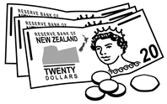
Ko te paremata koinā te utu ka whiwhi
moni koe mō tētahi mea i hē.

Ko te whakahoki moni ko tō utu i tētahi
mea, ā, ka whakahokia ō moni ki a koe.

Kāore e taea e Te Toihau Hauora, Hauātanga koe te āwhina ki te whiwhi paremata, whakahokinga moni rānei.

I ētahi wā ka taea e te tangata i whara te whiwhi moni mai i ACC. Me kōrero atu koe
ki ACC mēnā ki ōu whakaaro i whara koe i tētahi kaituku ratonga hauora, hauā rānei.

Me pēhea te whakapā atu ki
Te Toihau Hauora, Hauātanga

Ka taea e koe te whakapā atu ki
Te Toihau Hauora, Hauātanga:

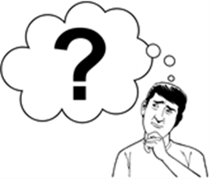
- ki te rapu mōhiohio atu anō

- mēnā kei te māharahara koe.

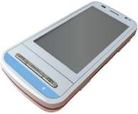
Ka taea e koe Te Toihau Hauora, Hauātanga te waea atu i 0800 11 22 33.

Kāore he utu ki te waea atu.

Ka taea e koe te īmēra atu ki
Te Toihau Hauora, Hauātanga i:
hdc@hdc.org.nz
Ka taea e koe te pōhi reta atu ki:
Te Toihau Hauora, Hauātanga
PO Box 1791
Auckland 1140
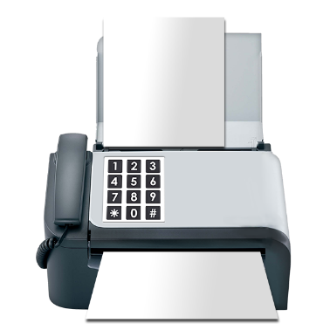
Ka taea te tuku waea whakaahua ki
Te Toihau Hauora, Hauātanga i
(09) 373 1061.

Ko te paetukutuku a Te Toihau Hauora, Hauātanga Haratua:
www.hdc.org.nz

He mea whakamāori ēnei mōhiohio kia Ngāwari te Pānui
e People First New Zealand Inc. Ngā Tāngata Tuatahi

